La transformada Z

Obtener la transformada Z de la función escalón unitario 𝑥(𝑡) = 𝑢(𝑡)

Obtener la transformada Z de la función rampa unitaria 𝑥(𝑡) = 𝑡

Obtener la transformada Z de la función polinomial 𝑥(𝑡) = 𝑎^{𝑡}

Obtener la transformada Z de la función exponencial 𝑥(𝑡) = 𝑒^{−𝑎𝑡}

Obtener la transformada Z de la siguiente función: 𝑓(𝑥) = {𝑎𝑘−1 , 𝑘 = 1, 2, 3, …
0 ∀ 𝑘 ≤ 0
Solución: 𝐹(𝑧) = 𝑧−1
1−𝑎𝑧−1

Obtener la transformada Z de la siguiente función: 𝑓(𝑡) = 𝑎^{𝑘}𝑡
Solución:
Aplicando la definición de la transformada Z, se tiene que:

∞
−1
𝑍[𝑎^{𝑘}𝑡] = ∑ 𝑎^{𝑘}𝑡 · 𝑧^{−𝑘} = 𝑇 · (𝑧)
𝑧 −2
+ 2𝑇 · ( )

+ ⋯ = 𝑇
𝑎𝑧−1

= 𝑇
𝑎𝑧

𝑘=0
𝑎 𝑎
(1 − 𝑎𝑧⁻¹)²
(𝑧 − 𝑎)²

Otra forma de obtener la solución es a partir de la propiedad de la transformada Z basada en la multiplicación por 𝑎^{𝑘}:

𝑍[𝑎^{𝑘}𝑥(𝑘)] = 𝑋 (𝑧

) ; 𝑍[𝑡] = 𝑇
𝑧−1

→ 𝑍[𝑎^{𝑘}𝑡] = 𝑇
𝑎𝑧−1

= 𝑇
𝑎𝑧

𝑎 (1 − 𝑧⁻¹)²
(1 − 𝑎𝑧⁻¹)²
(𝑧 − 𝑎)²

Obtener la transformada Z de la siguiente función de transferencia:
1

Solución:
𝐺(𝑠) =

𝑠(𝑠 + 𝑎)

Al ser el punto de inicio una función en el dominio de s, la resolución puede llevarse a cabo: (i) obteniendo g(t) y después, la transformada Z de g(t); o bien, (ii) utilizando las tablas de las transformadas Z, aplicando previamente la descomposición en fracciones simples.
Se tiene que:

Por tanto:
1⁄𝑎 ℒ[𝐺(𝑠)] = ℒ [
𝑠
1⁄𝑎
− ] =
𝑠 + 𝑎
1
(1 − 𝑒
𝑎

−𝑎𝑡)

1 𝑍[1 − 𝑒^{−𝑎𝑡}] = 1 [ 1 −
1 1 (1 − 𝑒^{−𝑎𝑇})𝑧⁻¹
] =

𝑎 𝑎
1 − 𝑧⁻¹
1 − 𝑧−1𝑒−𝑎𝑇
𝑎 (1 − 𝑧⁻¹)(1 − 𝑧⁻¹𝑒^{−𝑎𝑇})

(1 − 𝑒^{−𝑎𝑇})𝑧
= 𝑎(𝑧 − 1)(𝑧 − 𝑒^{−𝑎𝑇})

Determinar la transformada Z de las siguientes funciones:

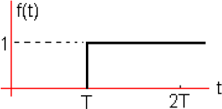 | 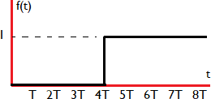
a) | b)
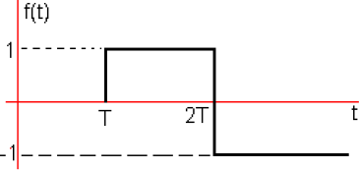 | 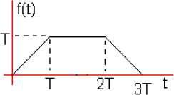
c) | d)
Solución:
𝐹(𝑧) = 𝑧⁻¹ 1
a)
1−𝑧−1
𝐹(𝑧) = 𝑧⁻⁴ 1
b)
1−𝑧−1
- En el dominio del tiempo, se tiene que:
𝑓(𝑡) = 𝑢(𝑡 − 𝑇) − 2𝑢(𝑡 − 2𝑇)
donde se tienen funciones escalones “retrasadas” con respecto al origen temporal, t=0. Considerando el período de muestreo es T = 1 segundo (igual que en los apartados previos), la transformada Z de f(t) es:

𝐹(𝑧) = 𝑍[𝑓(𝑡)] = 𝑍[𝑢(𝑡 − 1)] − 𝑍[2𝑢(𝑡 − 2)] = 𝑧⁻¹ 1
1 − 𝑧⁻¹
− 2𝑧⁻² 1
1 − 𝑧⁻¹

𝑧⁻¹(1 − 2𝑧⁻¹)
= 1 − 𝑧⁻¹
- De igual, forma, la curva f(t), ahora, se escribe como:
𝑓(𝑡) = 𝑡 − (𝑡 − 1)𝑢(𝑡 − 𝑇) − (𝑡 − 2)𝑢(𝑡 − 2𝑇) + (𝑡 − 3)𝑢(𝑡 − 3𝑇)
En este escenario, la señal se pueda expresar “a trozos” a partir de rampas aplicadas con pendientes negativas o positivas en función de las tendencias de subida, bajada o constantes. Aplicando la transformada Z:
𝐹(𝑧) = 𝑍[𝑓(𝑡)] = 𝑍[𝑡] + 𝑍[(𝑡 − 1)𝑢(𝑡 − 1)] − 𝑍[(𝑡 − 2)𝑢(𝑡 − 2)] + 𝑍[(𝑡 − 3)𝑢(𝑡 − 3)]

𝑧−1
𝑧−1
𝑧−1
𝑧−1

= − 𝑧−1 − 𝑧−2 + 𝑧−3

(1 − 𝑧⁻¹)²
(1 − 𝑧⁻¹)²
(1 − 𝑧⁻¹)²
(1 − 𝑧⁻¹)²

𝑧⁻¹(1 − 𝑧⁻¹ − 𝑧⁻² + 𝑧⁻³)
= (1 − 𝑧⁻¹)²

Determinar la transformada Z de la siguiente función:
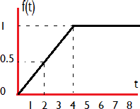

Solución:
La señal f(t) en el dominio del tiempo se expresa como:

𝑓(𝑡) =
1
𝑡𝑢(𝑡) −
4
1
𝑡𝑢(𝑡 − 4)
4

Transformando al dominio de Z, resulta que:

1
𝐹(𝑧) = 𝑍[𝑓(𝑡)] = 𝑍 [
1
𝑡𝑢(𝑡)] − 𝑍 [
1
𝑡𝑢(𝑡 − 4)] =
𝑇𝑧−1
1 𝑇𝑧⁻¹
− 𝑧−4

4 4
1 𝑇𝑧⁻¹(1 − 𝑧⁻⁴)
=
4 (1 − 𝑧⁻¹)²
4 (1 − 𝑧⁻¹)² 4
(1 − 𝑧⁻¹)²

Determinar el valor inicial 𝑥(0) si 𝑋(𝑧) está dada por: 𝑋(𝑧) = 1−𝑧−1+𝑇𝑧−1
(1−𝑧−1)2
Solución: 𝑥(0) = 1

Determinar el valor final 𝑥(∞) de 𝑋(𝑧) = 1
1−𝑧−1
− 1
1−𝑒−𝑎𝑇𝑧−1

, 𝑎 > 0

Solución: 𝑥(∞) = 1

Dadas dos señales x1(k) y x2(k), expresadas mediante su transformada Z, ¿Cuál tiene un valor final mayor?

Solución:𝑥2(∞) > 𝑥1(∞)
0.5𝑧²
𝑋1(𝑧) = (𝑧 + 0.5)(0.5𝑧 − 0.5)
10
𝑋2(𝑧) = 𝑧² − 1.5𝑧 + 0.5

Obtener la secuencia 𝑥{𝑘} para 𝑘 = 0,1,2,3,4 cuando 𝑋(𝑧) = 𝑧+1
(𝑧+0.2)(𝑧+0.5)

Solución: 𝑥{𝑘} = {00, 1, 0.3, −0.31, 0.187}

Obtener la secuencia 𝑥{𝑘} para 𝑘 = 0,1,2,3,4 cuando 𝑋(𝑧) = 10𝑧+5
(𝑧−1)(𝑧−0,2)

Solución:
Aplicando el método de la división directa sobre la función:
10𝑧 + 5
𝑋(𝑧) = 𝑧² − 1,2𝑧 + 0,2
se obtiene la siguiente secuencia de x(k), siendo los 4 primeros términos:
𝑥(𝑘) = {0₀, 10, 17, 18.4, 18.68}
Obtener la secuencia 𝑥{𝑘} cuando 𝑋(𝑧) = 1 + 2𝑧⁻¹ + 3𝑧⁻² + 4𝑧⁻³
Solución: 𝑥{𝑘} = {1₀, 2, 3, 4}

Obtener la secuencia 𝑥{𝑘} para 𝑘 = 0,1,2,3,4, … cuando 𝑋(𝑧) = 1
𝑧+1
Solución: 𝑥{𝑘} = {0₀, 1, −1, 1, −1, 1, −1, … }

Obtener 𝑥(𝑘𝑇) cuando 𝑋(𝑧) = 𝑧
(𝑧−1)(𝑧−0.1)

Solución: 𝑥{𝑘𝑇} = 1.1(1)^{𝑘𝑇} − 1.1(0.1)^{𝑘𝑇}. Se sugiere rehacer sin hacer X(z)/z y comparar los resultados.

Solución:
Obtener 𝑥(𝑘𝑇) cuando 𝑋(𝑧) = 1
𝑧2(𝑧−1)

Expresando X(z) en forma de polinomios en Z con exponentes negativos, resulta:
𝑋(𝑧) = 𝑧⁻³ 1
1 − 𝑧⁻¹
El resultado, se puede identificar fácilmente con la siguiente expresión en el dominio del tiempo:
𝑥(𝑡) = 𝑢(𝑡 − 3)
Se trata de la función escalón, u(t), retrasada 3 segundos. En el dominio de Z y aplicando una extensión de la fila 19 de las transformadas, se obtiene que:
𝑥(𝑘𝑇) = (1)^{𝑘𝑇−3}

Solución:
Obtener 𝑥(𝑘𝑇) cuando 𝑋(𝑧) = 𝑧
(𝑧−1)2(𝑧−2)

Ya que X(z) contiene un cero en el origen, la metodología más apropiada para antitransformar al dominio del tiempo, sería la descomposición en fracciones parciales. Operando, se tiene:

𝑋(𝑧) 1 1 1
𝑧 = − 𝑧 − 1 − (𝑧 − 1)² + 𝑧 − 2
Y, por tanto, expresando en forma de potencias negativas, resulta:

1
𝑋(𝑧) = − 1 − 𝑧−1
− 𝑧−1 1
(1 − 𝑧⁻¹)²
1
+ 1 − 2𝑧⁻¹

Directamente, con las tablas de la transformada Z (números 18, 19 y 20), se obtiene el resultado final:
𝑥{𝑘𝑇} = (2)^{𝑘𝑇} − 𝑘(1)^{𝑘𝑇−1} − (1)^{𝑘𝑇}

Obtener 𝑥(𝑘𝑇) cuando 𝑋(𝑧) = (1−𝑒−𝑎𝑇)𝑧
(𝑧−1)(𝑧−𝑒−𝑎𝑇)
Solución: 𝑥{𝑘𝑇} = 1 − 𝑒^{−𝑎𝑘𝑇}

Obtener 𝑥(𝑘𝑇) cuando 𝑋(𝑧) = 𝑧
(1−𝑧−1

𝑧−1

Solución: Reordenando, se tiene:

𝑧3
4 )(1− 2 )

𝑋(𝑧) = (𝑧 − 0,25)(𝑧 − 0,5)
Se aplica el método de la integral de inversión, sabiendo que X(z) tiene dos polos en z=0,25 y z=0,5. Por tanto:
𝑧𝑘+2

𝑋(𝑧)𝑧^{𝑘−1} =

(𝑧 − 0,25)(𝑧 − 0,5)

𝑧𝑘+2
2
𝑥(𝑘) = ∑ [residuo de (𝑧 − 0,25)(𝑧 − 0,5) en el polo 𝑧 = 𝑧𝑖] = 𝐾1 + 𝐾2
𝑖=1
donde las constantes se calculan como:

𝐾1 = [residuo en el polo 𝑧 = 0,25] = lim
𝑧→0,25

[(𝑧 − 0,25)
𝑧𝑘+2
(𝑧 − 0,25)(𝑧 − 0,5)]

= −4(0,25)^{𝑘+2} = − 1 (0,25)^{𝑘}
4

𝑧𝑘+2

𝐾2 = [residuo en el polo 𝑧 = 0,5] = lim
𝑧→0,5
[(𝑧 − 0,5)
] = 4(0,5)^{𝑘+2} (𝑧 − 0,25)(𝑧 − 0,5)

= (0,5)^{𝑘}
Por tanto, x(kT) sería:

𝑥(𝑘𝑇) = (

1 𝑘𝑇
)
2

1 1 𝑘𝑇
− ( )
4 4

de inversión
Obtener 𝑥(𝑘𝑇) cuando 𝑋(𝑧) = (1−𝑒−𝑎𝑇)𝑧
(𝑧−1)(𝑧−𝑒−𝑎𝑇)
usando el método de la integral

Solución: 𝑥{𝑘𝑇} = 1 − 𝑒^{−𝑎𝑘𝑇}

de inversión
Solución:
Obtener 𝑥(𝑘𝑇) cuando 𝑋(𝑧) = 𝑧2
(𝑧−1)2(𝑧−𝑒−𝑎𝑇)
usando el método de la integral

Obsérvese que:

𝑋(𝑧)𝑧^{𝑘−1} =

𝑧𝑘+1

(𝑧 − 1)²(𝑧 − 𝑒^{−𝑎𝑇})

Resultando un polo simple en z=e-aT y un polo doble en z=1. Por tanto:

𝑧𝑘+1
2
𝑥(𝑘) = ∑ [residuo de (𝑧 − 1)2(𝑧 − 𝑒−𝑎𝑇) en el polo 𝑧 = 𝑧𝑖] = 𝐾1 + 𝐾2
𝑖=1
donde las constantes se calculan como:

𝐾1 = [residuo en el polo 𝑧 = 𝑒^{−𝑎𝑇}] = lim

[(𝑧 − 𝑒^{−𝑎𝑇})
𝑧𝑘+1
]

𝑒−𝑎(𝑘+1)𝑇
= (𝑒^{−𝑎𝑇} − 1)²
𝐾2 = [residuo en el polo 𝑧 = 1] =
𝑧→𝑒−𝑎𝑇

1
lim
(𝑧 − 1)²(𝑧 − 𝑒^{−𝑎𝑇})

d 𝑧𝑘+1
[(𝑧 − 1)² ]

(2 − 1)! 𝑧→1 d𝑧 (𝑧 − 1)²(𝑧 − 𝑒^{−𝑎𝑇})

d 𝑧𝑘+1
𝑧→1
(𝑘 + 1)𝑧^{𝑘}(𝑧 − 𝑒^{−𝑎𝑇}) − 𝑧^{𝑘+1}

= lim
𝑧→1 d𝑧
𝑘
[
𝑧 − 𝑒
−𝑎𝑇] = lim
𝑒−𝑎𝑇
(𝑧 − 𝑒
−𝑎𝑇)2

Por tanto:
= 1 − 𝑒^{−𝑎𝑇} − (1 − 𝑒^{−𝑎𝑇})²

𝑘
𝑥(𝑘𝑇) = 1 − 𝑒−𝑎𝑇 −
𝑒−𝑎𝑇(1 − 𝑒−𝑎𝑘𝑇) (1 − 𝑒^{−𝑎𝑇})²

Solución:
Obtener 𝑥(𝑘𝑇) cuando 𝑋(𝑧) = 2𝑧3+𝑧
(𝑧−2)2(𝑧−1)

En primer lugar, se expande la expresión en fracciones parciales:

𝑋(𝑧)
2𝑧² + 1
1 9 3

Entonces:
𝑧 = (𝑧 − 2)²(𝑧 − 1) = − 𝑧 − 2 + (𝑧 − 2)² + 𝑧 − 1

1 9𝑧⁻¹ 3
𝑋(𝑧) = − 1 − 2𝑧⁻¹ + (1 − 2𝑧⁻¹)² + 1 − 𝑧⁻¹
Aplicando las transformadas inversas de Z a cada uno de los términos, resulta:
𝑥(𝑘𝑇) = 9𝑘(2^{𝑘−1}) − 2^{𝑘} + 3

Solución:
Obtener 𝑥(𝑘𝑇) cuando 𝑋(𝑧) = (𝑧+2)𝑧
𝑧2(𝑧−2)

Al expandir X(z) en fracciones parciales, resulta:

𝑋(𝑧)
(𝑧 + 2)
1 1 1

𝑧 = 𝑧²(𝑧 − 2) = 𝑧 − 2 − 𝑧² − 𝑧
Volviendo a la forma original y tras expresar el resultado con polinomios de términos de exponentes negativos, se tiene:

𝑧 𝑧 𝑧
𝑋(𝑧) = −
1 − 𝑧⁻¹ − 1

𝑧 − 2
𝑧² − 𝑧 = 1 − 2𝑧⁻¹

Finalmente, se aplica la antitransformada Z, según las tablas:
𝑥(𝑘𝑇) = 2^{𝑘} − 𝛿0(𝑘 − 1) − 𝛿0(𝑘)
Por tanto, la transformada Z inversa puede darse como:
1 − 0 − 1 = 0, 𝑘 = 0

𝑥(𝑘𝑇) = {
2 − 1 − 0 = 1, 𝑘 = 1
2^{𝑘} − 0 − 0 = 2^{𝑘}, 𝑘 = 2,3,4,5. . .

Al reescribirse, se tiene:

𝑥{𝑘𝑇} = {

0, ∀𝑘 ≤ 0
1, 𝑘 = 1
2^{𝑘}, ∀ 𝑘 > 1

inversión
Solución:
Obtener 𝑥(𝑘𝑇) cuando 𝑋(𝑧) = 10
(𝑧−1)(𝑧−2)
usando el método de la integral de

Obsérvese que:

𝑋(𝑧)𝑧^{𝑘−1} =

10𝑧𝑘−1

(𝑧 − 1)(𝑧 − 2)

Para k=0, nótese que X(z)zk-1 se convierte en:
𝑋(𝑧)𝑧^{𝑘−1} = 10
𝑧(𝑧 − 1)(𝑧 − 2)
Por lo tanto, para k=0, X(z)zk-1 tiene tres polos simples, z=1, z=2 y z=0. Para k=1,2,3…; sin embargo, X(z)zk-1 tiene sólo dos

polos simples, z=1 y z=2. Por lo tanto, se debe considerar x(0) y x(k) (donde k= 1,2,3…) por separado.
Para k=0:
3
10
𝑥(0) = ∑ [residuo de 𝑧(𝑧 − 1)(𝑧 − 2) en el polo 𝑧 = 𝑧_{𝑖}] = 𝐾₁ + 𝐾₂ + 𝐾₃
𝑖=1
donde las constantes se calculan como:

𝐾₁ = [residuo en el polo 𝑧 = 1] = lim [(𝑧 − 1)
10
] = −10

𝑧→1
𝑧(𝑧 − 1)(𝑧 − 2)
10

𝐾₂ = [residuo en el polo 𝑧 = 2] = lim [(𝑧 − 2)
𝑧→2

𝐾₃ = [residuo en el polo 𝑧 = 0] = lim [𝑧

𝑧(𝑧 − 1)(𝑧 − 2)] = 5 10
] = 5

Por tanto:
𝑧→0
𝑧(𝑧 − 1)(𝑧 − 2)

𝑥(0) = −10 + 5 + 5 = 0
De igual manera, para k=1,2,3…:

10𝑧𝑘−1
2
𝑥(𝑘) = ∑ [residuo de (𝑧 − 1)(𝑧 − 2) en el polo 𝑧 = 𝑧𝑖] = 𝐾1 + 𝐾2
𝑖=1
donde las constantes se calculan como:

𝐾₁ = [residuo en el polo 𝑧 = 1] = lim [(𝑧 − 1)
10𝑧𝑘−1

] = −10

𝑧→1

𝐾₂ = [residuo en el polo 𝑧 = 2] = lim [(𝑧 − 2)
𝑧→2
(𝑧 − 1)(𝑧 − 2)
10𝑧𝑘−1
] = 10(2^{𝑘−1})
(𝑧 − 1)(𝑧 − 2)

siendo:
𝑥(𝑘) = 10(2^{𝑘−1} − 1)
Por lo tanto, la transformada Z inversa de la X(z) dada se puede escribir como

o bien:

𝑥(𝑘𝑇) = {
10(2
0, ∀𝑘 ≤ 0
^{𝑘−1} − 1), ∀ 𝑘 > 0

𝑥(𝑘𝑇) = 5𝛿₀(𝑘) + 10(2^{𝑘−1} − 1)
donde 𝛿₀ denota la delta de Kronecker (véase fila 1 y 2 de las tabla de transformadas Z).

Resolución de ecuaciones en diferencias.

Resolver la siguiente ecuación en diferencias:

𝑥(𝑘 + 2) + 3𝑥(𝑘 + 1) + 2𝑥(𝑘) = 0
Donde 𝑥(0) = 0 ∀ 𝑘 ≤ 0 y 𝑥(1) = 1

Resolver la siguiente ecuación en diferencias:
2𝑥(𝑘) − 2𝑥(𝑘 − 1) + 𝑥(𝑘 − 2) = 𝑢(𝑘)

Donde 𝑥(𝑘) = 0 ∀ 𝑘 < 0 y 𝑢(𝑘) =

Solución:
1, 𝑘 = 0, 1, 2, …
{ 0, 𝑘 < 0

Se aplica la transformada Z de la ecuación en diferencias dada y se sustituye la entrada en escalón unitario:
2𝑋(𝑧) − 2𝑧⁻¹𝑥𝑋(𝑧) + 𝑧⁻²𝑥𝑋(𝑧) = 1
1 − 𝑧⁻¹
A continuación, se resuelve la ecuación para obtener X(z):
1 1 𝑧³
𝑋(𝑧) = 1 − 𝑧⁻¹ 2 − 2𝑧⁻¹ + 𝑧⁻² = (𝑧 − 1)(2𝑧² − 2𝑧 + 1)
Expandiendo en fracciones simples, resulta:
𝑧 −𝑧² + 𝑧 1 −1 + 𝑧⁻¹
𝑋(𝑧) = 𝑧 − 1 + 2𝑧² − 2𝑧 + 1 = 1 − 𝑧⁻¹ + 2 − 2𝑧⁻¹ + 𝑧⁻²
Los polos del segundo miembro del resultado tienen parte compleja conjugada, por lo que, reescribimos X(z) de forma que podamos identificar término a término en la tabla:
1 1 1 − 0,5𝑧⁻¹ 1 0,5𝑧⁻¹
𝑋(𝑧) = 1 − 𝑧⁻¹ − 2 1 − 𝑧⁻¹ + 0,5𝑧⁻² + 2 1 − 𝑧⁻¹ + 0,5𝑧⁻²
Refiriéndose a la fórmula de las transformadas Z de las funciones coseno y seno amortiguados (filas 16 y 17 de la tabla), se identifica e-2aT=0,5 y cos(ωT)=1/√2 para este caso. Por tanto, se obtiene que ωT=Π/4, sen(ωT)=1/√2 y e-aT=1/√2. Entonces, la transformada Z inversa de X(z) se puede escribir como:
𝑥(𝑘) = 1 − 1 𝑒^{−𝑎𝑘𝑇}cos(𝜔𝑘𝑇) + 1 𝑒^{−𝑎𝑘𝑇}sen(𝜔𝑘𝑇)

2
= 1 −
1 1 ^{𝑘}
( )
2 √2
2
cos (

𝑘𝜋
) +
4
1 1 ^{𝑘}
( )
2 √2

sen (

𝑘𝜋
)
4

siendo x(0)=0,5, x(1)=1, x(2)=1,25, x(3)=1,25, x(4)=1,125…

Resolver la siguiente ecuación en diferencias:
𝑥(𝑘 + 2) − 1,3679𝑥(𝑘 + 1) + 0,3679𝑥(𝑘) = 0,3679𝑢(𝑘 + 1) + 0,264𝑢(𝑘)

Donde 𝑥(𝑘) = 0 ∀ 𝑘 ≤ 0 y 𝑢(𝑘) =

Solución:
𝑢(𝑘) = 0, ∀ 𝑘 < 0
𝑢(0) = 1
𝑢(1) = 0,2142
𝑢(2) = −0,2142
{ 𝑢(𝑘) = 0, ∀ 𝑘 > 2

Los primeros pasos del problema se realizan de igual forma que el problema 29, teniendo en cuenta las condiciones iniciales de la entrada. Se aplica la transformada Z:
[𝑧²𝑋(𝑧) − 𝑧²𝑥(0) − 𝑧𝑥(1)] − 1,3679[𝑧𝑋(𝑧) − 𝑧𝑥(0)] + 0,3679𝑋(𝑧)
= 0,3679[𝑧𝑈(𝑧) − 𝑧𝑢(0)] + 0,2642𝑈(𝑧)
De todos los términos indicados en la ecuación, el único valor desconocido es x(1). Para hallarlo, se considera k=-1 en la ecuación en diferencias y se resuelve:
𝑥(1) − 1,3679𝑥(0) + 0,3679𝑥(−1) = 0,3679𝑢(0) + 0,264𝑢(−1)
Puesto que x(0)=x(-1)=0 y debido a que u(-l)=0 y u(0)=1, resulta:
𝑥(1) = 0,3679𝑢(0) = 0,3679
Ahora, sí se pueden sustituir todos los datos en la ecuación de transformación en Z, resultando:
0,3679𝑧 + 0,2642
𝑋(𝑧) = 𝑧² − 1,3679𝑧 + 0,3679 𝑈(𝑧)
Según los datos provistos correspondientes a los valores iniciales de la secuencia de U(z), se sabe que:
𝑈(𝑧) = 1 + 0,2142𝑧⁻¹ − 0,2142𝑧⁻²

Por tanto:
0,3679𝑧 + 0,2642
𝑋(𝑧) = 𝑧² − 1,3679𝑧 + 0,3679

(1 + 0,2142𝑧⁻¹ − 0,2142𝑧⁻²)

0,3679𝑧⁻¹ + 0,3430𝑧⁻² − 0,02221𝑧⁻³ − 0,05659𝑧⁻⁴
= 1 − 1,3679𝑧⁻¹ + 0,3679𝑧⁻²
Aplicando el método de la división directa, se obtienen los primeros valores de la secuencia de salida:
𝑋(𝑧) = 0,3679𝑧⁻¹ + 0,8463𝑧⁻² + 𝑧⁻³ + 𝑧⁻⁴ + 𝑧⁻⁵+. . .
esto es: x(0)=0, x(1)=0,3679, x(2)=0,8463, x(k)=1, k=3,4,5…

Convolución de secuencias discretas.

Realizar la convolución discreta de las secuencias 𝑥(𝑘) y ℎ(𝑘), donde 𝛿(𝑘) es la secuencia impulso, y 𝑢(𝑘) es la secuencia escalón unitario:
1

𝑥(𝑘) =
𝛿(𝑘) + 2𝛿(𝑘 − 1)
2

ℎ(𝑘) = 𝑢(𝑘) − 𝑢(𝑘 − 3)
Solución:
Se transforman al dominio de Z ambas funciones:

𝑋(𝑧) =
1 + 2𝑧⁻¹ =
2
1 + 4𝑧⁻¹

2

Se sabe que:

𝐻(𝑧) =
1

1 − 𝑧⁻¹
− 𝑧−3 1 =
1 − 𝑧⁻¹
1 − 𝑧⁻³

1 − 𝑧⁻¹

𝑦(𝑘𝑇) = 𝑍⁻¹[𝑥(𝑘𝑇) ∗ 𝑘(𝑘𝑇)] = 𝑍⁻¹[𝑋(𝑧)𝐻(𝑧)]
Finalmente, se aplica el método de la división directa:

𝑋(𝑧)𝐻(𝑧) =

y, por tanto:
1 + 4𝑧⁻¹ − 𝑧⁻³ − 4𝑧⁻⁴

2 − 2𝑧⁻¹
= 1 + 5 𝑧⁻¹ +
2 2
5 𝑧−2 + 2𝑧−3
2

𝑦(𝑘) = { 1⁄2 , 5⁄2 , 5⁄2 , 2, 0, 0, … }
0

©2022 Autores Enrique Hernández Balaguera y Antonio J. del Ama Espinosa Algunos derechos reservados
Este documento se distribuye bajo la licencia
“Atribución-CompartirIgual 4.0 Internacional” de Creative Commons,
disponible en
https://creativecommons.org/licenses/by-sa/4.0/deed.es

Función de transferencia pulso. Discretización de sistemas.

Problema 1. Sea el retenedor de orden cero de la figura. Demonstrar que 𝑌∗(𝑠) = 𝑋∗(𝑠)

𝑋∗(𝑠) 𝑌∗(𝑠)

𝑍𝑂𝐻

Problema 2. Obtener la salida en tiempo continuo C(s) y en tiempo discreto C(z) del sistema de la figura

r(t) +
-
𝐺1(𝑠)
c(t)
δ
𝐺2(𝑠)
T
𝐻(𝑠)

Solución:
Llamando 𝑀(𝑠) a la señal de salida de G1(s) y 𝑀∗(𝑠) a la señal de salida del muestreador (entrada a G2(s)) se tiene que: 𝑀(𝑠) =
𝐺1(𝑠)𝑅(𝑠) − 𝐺1(𝑠)𝐻(𝑠)𝐺2(𝑠)𝑀∗(𝑠) Discretizando esta ecuación, se tiene que:

𝑀∗(𝑠) = 𝑍[𝐺1(𝑠)𝑅(𝑠)]
1+𝑍[𝐺1(𝑠)𝐺2(𝑠)𝐻(𝑠)]
𝐺2(𝑧)·𝑍[𝐺1(𝑠)𝑅(𝑠)]

1+𝑍[𝐺1(𝑠)𝐺2(𝑠)𝐻(𝑠)]

dado que C*(s)=G2(s)M*(s), se tiene que 𝐶(𝑧) =

La salida en tiempo continuo resulta: 𝐶(𝑠) = 𝑅(𝑠) 𝐺1(𝑠)𝐺2(𝑠) .
1+𝐺1(𝑠)𝐺2(𝑠)𝐻(𝑠)

Problema 3. Obtener la salida en tiempo continuo C(s) y la función de transferencia pulso del sistema en lazo cerrado de la figura
𝐺2(𝑠)
c(t)

r(t) +
-
𝐺1(𝑠)
𝐻(𝑠)
Solución:
Llamando 𝑀(𝑠) a la señal de salida de G1(s) y 𝑀∗(𝑠) a la señal de salida del muestreador (entrada a G2(s)), y teniendo en cuenta la

función de transferencia pulso del sistema en lazo cerrado de

valor: 𝐶(𝑧) = 𝑍[𝐺1(𝑠)]𝑍[𝐺2(𝑠)]
se tiene que: 𝐶∗(𝑠) = 𝑍[𝐺1(𝑠)] 𝑍[𝐺2(𝑠)]
𝑅∗(𝑠)

𝑅(𝑧) 1+𝑍[𝐺1(𝑠)]𝑍[𝐺2(𝑠)𝐻(𝑠)]
1+𝑍[𝐺1(𝑠)]𝑍[𝐺2(𝑠)𝐻(𝑠)]

La salida en tiempo continuo resulta: 𝐶(𝑠) = 𝑅(𝑠) 𝐺1(𝑠)𝐺2(𝑠) .
1+𝐺1(𝑠)𝐺2(𝑠)𝐻(𝑠)

Problema 4. Discretizar el sistema dado por la siguiente función de transferencia, para un tiempo de muestreo T=0,5 segundos.

Solución:
(𝑠 + 1)
𝐺(𝑠) = 𝑠(𝑠 + 2)

Puede resolverse mediante el método de fracciones simples o mediante la integral de inversión, resultando:
0.5 0.5
𝐺(𝑧) = 1 − 𝑧−1 + 1 − 𝑒−2·0,5𝑧−1

Problema 5. Discretizar utilizando la siguiente función de trasferencia, para un tiempo de muestreo T=0,5 segundos.

Solución:
(𝑠 + 1)
𝐺(𝑠) = 𝑠²(𝑠 + 4)

Mediante el método de la integral de inversión, con un polo doble en s=0, se obtiene:

4𝑧(𝑧 − 1) − 𝑧(𝑧 − 3) 3 𝑧
4,5941𝑧² − 2,8647𝑧

𝐺(𝑧) =
16(𝑧 − 1)² − 16 𝑧 − 0,1353 = 16𝑧³ − 34,1648𝑧² + 20,3296𝑧 − 2,1648

Problema 6. Calcular el sistema discreto equivalente de la siguiente figura para un tiempo de muestreo T=1 segundo:

δT
x(t)
{xk}
δT

𝑍𝑂𝐻
y(t)
{yk}
1
𝑠(𝑠 + 𝑎)

Solución:

𝐺(𝑧) =

𝑧⁻¹(𝑎𝑇 + 𝑒^{−𝑎𝑇} − 1) + 𝑧⁻²(1 − 𝑒^{−𝑎𝑇} − 𝑎𝑇𝑒^{−𝑎𝑇})

𝑎²(1 − 𝑧⁻¹)(1 − 𝑒^{−𝑎𝑇}𝑧⁻¹)

Problema 7. Calcular el sistema discreto equivalente de la siguiente figura para un tiempo de muestreo T=0,25 segundos:

δT
x(t)
{xk}
δT

𝑍𝑂𝐻
y(t)
{yk}
(𝑠 + 1) (𝑠 + 𝑎)²

Solución:
Se aplica el modelo de conversión del retenedor ZOH en serie con el modelo de planta dado, siendo:

𝐹(𝑧) = (1 − 𝑧⁻¹)
𝐺(𝑠)

𝑍 [ ]
𝑠
Se calcula, en primer lugar, la función de interés a transformada al dominio Z, aplicando la descomposición en fracciones simples:

𝐺(𝑠) 1 1 1 1
𝑎 − 1 1

𝑠 = 𝑎² 𝑠 − 𝑎² 𝑠 + 𝑎 +

𝑎 (𝑠 + 𝑎)²

Aplicando la transformada Z (ver tablas), resulta:

𝐺(𝑠) 1 1 1 1
𝑎 − 1
0,25𝑒−0,25𝑎𝑧−1

𝑍 [
𝑠 ] = 𝑎2 1 − 𝑧−1 − 𝑎2 1 − 𝑒−0,25𝑎𝑧−1 +

𝑎 (1 − 𝑒−0,25𝑎𝑧−1)2

Finalmente, se multiplica por (1-z-1) y se reordena:
𝐹(𝑧)
(1 − 𝑒^{−0,25𝑎}𝑧⁻¹)² − (1 − 𝑒^{−0,25𝑎}𝑧⁻¹)(1 − 𝑧⁻¹) + 𝑎(𝑎 − 1)0,25𝑒^{−0,25𝑎}𝑧⁻¹(1 − 𝑧⁻¹)

=

Siendo, si a=4:

𝐹(𝑧) =
𝑎2(1 − 𝑒−0,25𝑎𝑧−1)2

−1,3362𝑧⁻² + 1,7358𝑧⁻¹

16(1 − 0,3679𝑧⁻¹)²

Problema 8. Dado el sistema de la figura, para un tiempo de muestreo T=0,7 segundos, calcular:
- La función de transferencia equivalente del sistema
- La ecuación en diferencias del conjunto
- La salida yk ante la entrada xk={-1,1,00,-1,1}
- La salida yk ante una entrada escalón unitario

x(t)
{xk}
y(t)
{yk}
δT δT
0.5
𝑠 + 1

𝑍𝑂𝐻

Solución:
𝐺(𝑧) = 0,25𝑧−1
a)
1−0,5𝑧−1
(pulso) es:

La función de transferencia en lazo cerrado

0,25𝑧⁻¹
𝑀(𝑧) = 1 − 0,25𝑧⁻¹

- La ecuación en diferencias del modelo es: 0,25𝑧⁻¹𝑋(𝑧) = (1 − 0,25𝑧⁻¹)𝑌(𝑧) por tanto, 𝑦(𝑘) = 0,25𝑥(𝑘 − 1) + 0,25𝑦(𝑘 − 1)
c) {𝑦(𝑘)} = {0; 0; −0,25; 0,1875₀; 0,0469; −0,2383; 0,1904; 0,0476; 0,0119}
d) Tomando {𝑥(𝑘)} = {1₀; 1; 1; 1; 1} se tiene: {𝑦(𝑘)} =
{0₀; 0,25; 0,3125; 0,3281; 0,332; 0,333}

Problema 9. Discretizar el siguiente regulador PI, para T=1 segundo, utilizando:
  - Un bloqueador de orden cero
  - El método de Tustin
  - Equivalencia polo-cero

Solución:
𝐺(𝑧) = 3(𝑧+1)
a)
𝑧−1
𝐺(𝑧) = 6𝑧
b)
𝑧−1
𝐺(𝑧) = 6,938𝑧−0,939
c)
𝑧−1

𝑅(𝑠) =
3(𝑠 + 2)

𝑠

Problema 10. Se desea obtener el equivalente discreto del sistema de control continuo de la figura. Comparar las funciones de transferencia discretas del sistema si G(s) se discretiza mediante un bloqueador de orden cero, y R(s) se discretiza según los métodos de a) aproximación de la derivada, y b) integración trapezoidal (Tustin) con T=0,1 segundos.

𝑅(𝑠) =
2.84(𝑠 + 4)

𝑠

δT
𝐺(𝑠)

𝑅(𝑠)

𝐺(𝑠) =
2

(𝑠 + 0.5)(𝑠 + 2)

x(t)
{xk}
y(t)
{yk}
δT δT

Solución:
- La discretización de G(s) mediante el ZOH es: 𝐺(𝑧) = 0,0092(𝑧+0,92)
(𝑧−0,95)(𝑧−0,82)

Haciendo el cambio de variable 𝑠 = 1−𝑧−1 = 10(1 − 𝑧⁻¹) en R(s), se
𝑇

tiene: 𝑅(𝑧) = 2,954 𝑧−0.962
𝑧−1
Por tanto, la función de transferencia en

𝑀(𝑧) = 𝑅(𝑧) 𝐺(𝑧)
lazo cerrado es:
1+𝑅(𝑧) 𝐺(𝑧)
= 0,0272(𝑧−0,962)(𝑧+0,92) (𝑧−0,963)(𝑧2−1,78𝑧+0,83)

- Discretizando R(z)mediante Tustin 𝑠 = 2 1−𝑧−1 = 20 1−𝑧−1

se tiene:

2,84(20(1−𝑧−1)+0,4(1+𝑧−1))

𝑧−0.961
𝑧−1
𝑇 1+𝑧−1
1+𝑧−1

𝑅(𝑧) =
20(1−𝑧−1) = 2,897
Por tanto, la función de

transferencia en lazo cerrado es: 𝑀(𝑧) = 𝑅(𝑧) 𝐺(𝑧) =
1+𝑅(𝑧) 𝐺(𝑧)
0,0267(𝑧−0,961)(𝑧+0,92) (𝑧−0,962)(𝑧2−1,78𝑧+0,83)

Problema 11. Dado el sistema de la figura, para un tiempo de muestreo T=1 segundo, calcular la función de transferencia equivalente del sistema
x(t) +
-
𝑍𝑂𝐻
+
δT
-
1
𝑠
2
𝑠
y(t)

Solución:
La función de transferencia en trayectoria directa es: 𝑍𝑂𝐻 · 𝑠 ,
𝑠(𝑠+1)
y discretizando se tiene: 𝐺(𝑧) = 0,74𝑧−1+0,52𝑧−2 .
1−1,37𝑧−1 −2+0,37

La función de transferencia en lazo cerrado es: ^{𝑌(𝑧)} = 0,74𝑧+0,52 .
𝑋(𝑧) 𝑧2−0,63𝑧+0,89

©2022 Autores Antonio J. del Ama Espinosa y Enrique Hernández Balaguera Algunos derechos reservados
Este documento se distribuye bajo la licencia
“Atribución-CompartirIgual 4.0 Internacional” de Creative Commons,
disponible en
https://creativecommons.org/licenses/by-sa/4.0/deed.es

Estabilidad absoluta de sistemas discretos de control

Problema 1. Obtener la evolución de la salida de los tres sistemas dados cuando en la entrada se aplica una secuencia escalón unitario.

1  𝐺1(𝑧) = 𝑧 + 0,5 | 1  𝐺2(𝑧) = 1 − 0,5𝑧⁻¹ | 1  𝐺3(𝑧) = 1 + 0,5𝑧⁻¹

Solución:

Puede resolverse obteniendo la transformada inversa de la respuesta del sistema Gx(s), x=0,1,2, en lazo abierto sometido a secuencia escalón unitario: 𝑌(𝑧) = 𝐺(𝑧) 1
1−𝑧−1
Las gráficas y secuencias resultantes son las siguientes:

𝑦₁(𝑘) = {0₀; 1; 0,500; 0,750; 0,625; 0,688; 0,656; 0,672; 0,664; 0,668}
𝑦₂(𝑘) = {1₀; 1,500; 1,750; 1,875; 1,938; 1,969; 1,984; 1,992; 1,996; 1,998}
𝑦3(𝑘) = {10; 0,500; 0,750; 0,625; 0,688; 0,656; 0,672; 0,664; 0,668; 0,666}

Problema 2. Estudiar la estabilidad de un sistema cuya ecuación característica es 𝑃(𝑧) =
𝑧² + 0,6𝑧 + 0,05 utilizando los siguientes métodos:
  - Cálculo de la ubicación de los polos en lazo cerrado
  - Criterio de Jury
  - Criterio de Routh-Hurwitz extendido

Solución: El sistema es estable.

Los polos se encuentran situados en: 𝑧 = −0,1 y 𝑧 = −0,5.

Problema 3. Estudiar la estabilidad de un sistema cuya ecuación característica es 𝑃(𝑧) =
𝑧³ + 0,4𝑧² + (0,47 + 𝐾)𝑧 + 0,13 utilizando los siguientes métodos:
- Criterio de Jury
- Criterio de Routh-Hurwitz extendido

Solución:

- Resuelto en el ejercicio 4, apartado a) (véase después).
- En primer lugar, se aplica el siguiente cambio de variable:

Resultando:

𝑄(𝑤) = (

𝑤 + 1 ³
)
𝑤 − 1

+ 0,4 (

𝑧 =

𝑤 + 1
)
𝑤 − 1
𝑤 + 1

𝑤 − 1

2
+ (0,47 + 𝐾) (

𝑤 + 1
𝑤 − 1

) + 0,13 = 0

A continuación, se simplifica Q(w):

𝑄(𝑤) = (2 + 𝐾)³ + (2,54 − 𝐾)² + (2,52 − 𝐾) + (0,94 + 𝐾) = 0

Después, se construye la tabla de Routh-Hurwitz:

w3 | 2+K | 2,52-K
w2 | 2,54-K | 0,94+K
w1 | (4,52-8K)/(2,54-K)
w0 | 0,94+K
Forzando a que todos los miembros de la primera columna sean positivos, se obtienen las siguientes condiciones:
2 + 𝐾 > 0 → 𝐾 > −2

2,54 − 𝐾 > 0 → 𝐾 < 2,54

4,52 − 8𝐾 > 0 → 𝐾 < 0,56 y simultáneamente 2,54 − 𝐾 > 0 → 𝐾 < 2,54 0,94 + 𝐾 > 0 → 𝐾 > −0,94
Por la tanto, las condiciones más restrictivas confirman el resultado obtenido con el método de Jury: -0,94<K<0,565.

Problema 4. Para el sistema de la figura:
- Determinar para el sistema de la figura el rango de variación de la ganancia proporcional del regulador para que el sistema se mantenga estable.
- Si se ajusta un valor K=1, obtener los primeros seis valores de la secuencia respuesta al impulso

+
𝐾
-
𝑧
𝑧³ + 0.4𝑧² + 0.47𝑧 + 0.13

Solución:

- La ecuación característica del sistema en lazo cerrado es:
𝑃(𝑧) = 𝑧³ + 0,4𝑧² + (0,47 + 𝐾)𝑧 + 0,13 = 0
Aplicando el criterio de Jury se tiene lo siguiente:
1) |𝑎𝑛| < 𝑎0 que se cumple por ser |0.13|<1
- 𝑃(1) > 0 por tanto, K>-2 para ser estable
- 𝑃(−1) < 0 por ser un polinomio de grado impar. Por tanto, K>- 0,94 para ser estable
- La tabla de Jury es:
 | z0 | z1 | z2 | z3
1 | 0,13 | 0,47+K | 0,4 | 1
2 | 1 | 0,4 | 0,47+K | 0,13
3 (2n-3) | -0,9831 | b1 | -0,418-K
Para cumplir la condición |−0,9831| > |−0,418 − 𝐾| se tiene una doble desigualdad, de la que se obtiene: -1,4<K<0,5651.
Por tanto, tomando todas las condiciones más restrictivas, el sistema es estable para -0,94<K<0,565
- Si se ajusta K=1 se obtiene la siguiente función de transferencia en lazo cerrado: 𝑀(𝑧) = 𝑌(𝑧) = 𝑧−2
𝑋(𝑧) 1+0,4𝑧−1+1,47𝑧−2+0,13𝑧−3
cuya forma en ecuación en diferencias es: 𝑦(𝑘) = 𝑥(𝑘 − 2) − 0,4𝑦(𝑘 − 1) − 1,47𝑦(𝑘 − 2) − 0,13𝑦(𝑘 − 3). Dando valores a la ecuación a partir de la respuesta impulsional x(k)={10;0;0;0;0;…} se tiene: y(k)={00;0;1;-0,4;-1,31;0,98;…}.
Este apartado también se puede resolver mediante la división directa, teniendo X(z), o calculando la ecuación y(k) mediante la transformada Z-1.

Problema 5. Estudiar la estabilidad de un sistema realimentado cuya función de transferencia pulso en lazo cerrado es la siguiente
1
𝑀(𝑧) = 𝑧² + 0,6𝑧 + 0,05

Solución:

Análisis mediante el criterio de Jury:

- 𝑎0 > 0 se cumple ya que 𝑎0 = 1. Por tanto: |𝑎𝑛| < 𝑎0 que se cumple por ser 0.05<1.
- 𝑃(1) > 0 que se cumple al ser P(1)=1,55.
- 𝑃(−1) > 0 por ser un polinomio de grado par. Se cumple al ser P(-1)=0,45.
- No es necesaria la tabla de Jury al ser n<3.

Por tanto el sistema es estable.

Problema 6. Estudiar la estabilidad de un sistema discreto cuya ecuación en diferencias es la siguiente:
𝑦(𝑘) − 0,6𝑦(𝑘 − 1) − 0,81𝑦(𝑘 − 2) + 0,67𝑦(𝑘 − 3) − 0,12𝑦(𝑘 − 4) = 𝑥(𝑘)

Solución:

La función de transferencia pulso, tras aplicar la transformada Z, resulta:

𝑌(𝑧) 1
𝑧4

𝑋(𝑧) = 1 − 0,6𝑧⁻¹ − 0,81𝑧⁻² + 0,67𝑧⁻³ − 0,12𝑧⁻⁴ = 𝑧⁴ − 0,6𝑧³ − 0,81𝑧² + 0,67𝑧 − 0,12
Se define el polinomio característico del sistema extraído a partir de la función de transferencia pulso:
𝑃(𝑧) = 𝑧⁴ − 0,6𝑧³ − 0,81𝑧² + 0,67𝑧 − 0,12 = 0
Aplicando el criterio de Jury:
- |−0,12| < 1. Esta condición se satisface.
- 𝑃(1) = 0,14 > 0. La condición se cumple.
- 𝑃(−1) = 0. La condición no se satisface, obteniendo un valor nulo y por tanto, de momento, un sistema críticamente estable con un polo en z=-1.
- La tabla de Jury es:
 | z0 | z1 | z2 | z3 | Z4
1 | -0,12 | 0,67 | -0,81 | -0,6 | 1
2 | 1 | -0,6 | -0,81 | 0,67 | -0,12
3 | -0,98 | b1 | b2 | -0,59
4 | -0,59 | b3 | b2 | -0,98
5 (2n-3) | 0,61 | c1 | -0,58
Se cumple que |−0,98| > |−0,59| y |0,61| > |−0,58|.

Por tanto, el sistema es críticamente estable, obteniendo una raíz en z=-1 y tres polos dentro del círculo unitario con centro en el origen del plano z.

Problema 7. Analizar la estabilidad del sistema de la figura:

+

-
𝑧 + 0,5
𝑧² + 0,25
1
𝑧
Solución: El sistema es inestable. Tiene una raíz fuera del círculo unitario (ver fila 3 de la tabla del método de Jury).

Problema 8. Calcular los límites de estabilidad en función de la ganancia K del regulador del sistema de la figura:

+
𝐾
-
1
𝑧
1
𝑧² + 0,3𝑧 − 0,4

Solución:

La ecuación característica del sistema en lazo cerrado es:
𝑃(𝑧) = 𝑧³ + 0,3𝑧² + −0,4𝑧 + 𝐾 = 0
Aplicando el criterio de Jury se tiene lo siguiente:
- |𝑎𝑛| < 𝑎₀ que se cumple por ser |K|<1, o bien, -1<K<1.
- 𝑃(1) = 0,9 + 𝐾 por tanto, K>-0,9 para ser estable
- 𝑃(−1) < 0 por ser un polinomio de grado impar. Por tanto, K<0,3 para ser estable.
- La tabla de Jury es:
 | z0 | z1 | z2 | z3
1 | K | -0,4 | 0,3 | 1
2 | 1 | 0,3 | -0,4 | K

3 (2n-3) | K2-1 | b1 | 0,3K+0,4
Para cumplir la condición |𝐾² − 1| > |0,3𝐾 + 0,4| se tienen varias desigualdades, dando como resultado válido cualquier valor de K menos aquellos cercanos a 1. Esto se puede comprobar fácilmente por “inspección”. Se demuestra a continuación:
𝐾² − 1 > 0,3𝐾 + 0,4 → 𝐾² − 0,3𝐾 − 1,4 > 0 → 𝐾 < −1,04 y 𝐾 > 1,34

𝐾² − 1 > −0,3𝐾 − 0,4 → 𝐾² + 0,3𝐾 − 0,6 > 0 → 𝐾 < −0,93 y 𝐾 > 0,63

Se selecciona la condición más restrictiva: 𝐾 < −1,04 y 𝐾 > 1,34. Ahora:
−𝐾² + 1 > −0,3𝐾 − 0,4 → 𝐾² − 0,3𝐾 − 1,4 < 0 → −1,04 < 𝐾 < 1,34

−𝐾² + 1 > 0,3𝐾 + 0,4 → 𝐾² + 0,3𝐾 − 0,6 < 0 → −0,93 < 𝐾 < 0,63

Ahora, la condición que más restringe es: −0,93 < 𝐾 < 0,63.

La condición 4 se cumple para: 𝐾 < −1,04, 𝐾 > 1,34, −0,93 < 𝐾 < 0,63.

Por tanto, tomando todas las condiciones más restrictivas, el sistema es estable para -0,9<K<0,3.

©2022 Autores Antonio J. del Ama Espinosa y Enrique Hernández Balaguera Algunos derechos reservados
Este documento se distribuye bajo la licencia
“Atribución-CompartirIgual 4.0 Internacional” de Creative Commons,
disponible en
https://creativecommons.org/licenses/by-sa/4.0/deed.es

Problema 1. Se desea obtener el equivalente discreto del sistema de control continuo de la figura. Calcular el valor de K del regulador para que el error de velocidad sea inferior a 0.1 cuando las funciones de transferencia discretas del sistema se discretizan mediante un bloqueador de orden cero para G(s), y R(s) se discretiza según el método de la integración trapezoidal (Tustin) El periodo de muestreo es T=0.2 segundos.
𝑅(𝑠)
𝐺(𝑠)

𝑅(𝑠) = 𝐾(𝑠 + 3) 𝐺(𝑠) =

1

𝑠(𝑠 + 2)

Solución.

La resolución del problema no requiere el cálculo detallado de la transformación de Tustin para R(s), sin embargo, sí que es necesario el cálculo para G(s):

2
𝑅(𝑧) = 𝐾 (
0.2
𝑧 − 1
(
𝑧 + 1

) + 3) = 𝐾 (10
(1 − 𝑧⁻¹)

(1 + 𝑧⁻¹)

+ 3)

(𝑧 + 0.8753)
𝑧⁻¹(1 + 0.8753𝑧⁻¹)

𝐺(𝑧) = 0.01758 · (𝑧 − 1)(𝑧 − 0.6703) = 0.01758 · (1 − 𝑧⁻¹)(1 − 0.6703𝑧⁻¹)
1
El error en velocidad para una entrada rampa ((1−𝑧−1)2)es:

𝑒𝑠𝑠 = lim(1 − 𝑧⁻¹) ·
𝑧→1
𝑇 · 𝑧⁻¹

(1 − 𝑧⁻¹)²

·
1 + 𝐾 (10 (1 − 𝑧−1) + 3) ·
(1 + 𝑧⁻¹)
1
0.01758(𝑧⁻¹(1 + 0.8753𝑧⁻¹))

(1 − 𝑧⁻¹)(1 − 0.6703𝑧⁻¹)

≤ 0.1

Operando y evaluando el límite se obtiene K=6.67

Problema 2.

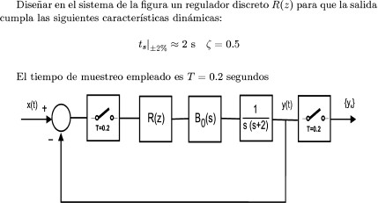

ZOH

Solución.
En primer lugar, se discretiza la planta mediante el retenedor de orden cero:

𝐺(𝑧) =
0.01758(𝑧 + 0.8753) (𝑧 − 1)(𝑧 − 0.6703)

Calculamos los polos dominantes pedidos:
𝜋
𝑡𝑠 = 𝜎 → 𝜎 = 1.5708

𝜎 = 𝜉𝜔𝑛
𝜔𝑑
= 𝜉 → 𝜔𝑑
√1 − 𝜉²

= 2.7207

𝑃𝑑𝑠1,2 = −1.5708 ± 𝑗2.702

𝑃𝑑𝑧1,2 = 𝑒^{𝑇(𝑃𝑑𝑠}1,2) = 0.6249 ± 𝑗0.3781
El módulo de los polos delineantes es |𝑃𝑑𝑧_{1,2}| = 0.7304 < 1 por tanto los polos dominantes corresponden a una situación estable.
Ahora se comprueba si los polos dominantes pertenecen al lugar de las raíces del sistema, o lo que es lo mismo, si los polos dominantes (Pdz1,2) son solución de la ecuación característica del sistema en lazo cerrado suponiendo un regulador de tipo proporcional (R(z)=K)
Los polos y ceros del sistema en lazo abierto son:

C1=-0.8753; P1=1; P2=0.6703

En el plano Z corresponde con la siguiente figura:

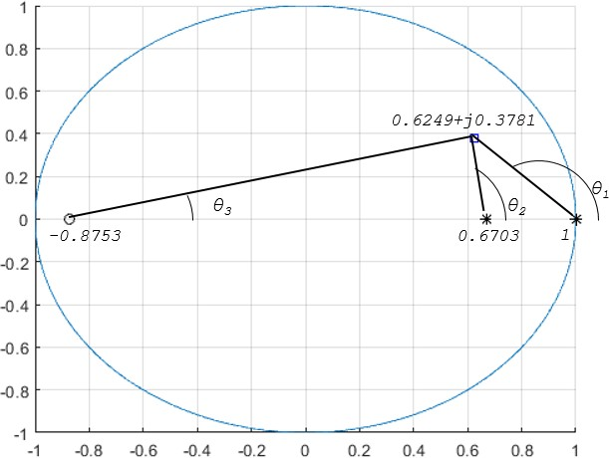

Los ángulos son los siguientes:

𝜃1
= 180 − tan⁻¹ 0.3781
1 − 0.6249

= 134.7718°

𝜃2
= 180 − tan⁻¹ 0.3781
0.6703 − 0.6249
= 96.8470°

𝜃3
= tan−1 0.3781
0.8753 + 0.6249
= 14.1667°

Aplicando el criterio del argumento:

∑ Á𝑛𝑔𝑢𝑙𝑜𝑠 𝑒𝑛𝑡𝑟𝑒 𝑝𝑜𝑙𝑜𝑠 𝑑𝑜𝑚𝑖𝑛𝑎𝑛𝑡𝑒𝑠 𝑦 𝑝𝑜𝑙𝑜𝑠 𝑒𝑛 𝐿𝐴

− ∑ Á𝑛𝑔𝑢𝑙𝑜𝑠 𝑒𝑛𝑡𝑟𝑒 𝑝𝑜𝑙𝑜𝑠 𝑑𝑜𝑚𝑖𝑛𝑎𝑛𝑡𝑒𝑠 𝑦 𝑐𝑒𝑟𝑜𝑠 𝑒𝑛 𝐿𝐴

(𝜃₁ + 𝜃₂) − (𝜃₃) = 134.7718° + 96.8470° − 14.1667° = 217.4521° ≠ 180° por tanto
los polos dominantes no pertenecen al lugar de las raíces -no existe una K tal que Pz1,2 son solución de P(Z)=0 Esto se puede ver en el LDR del sistema propuesto:

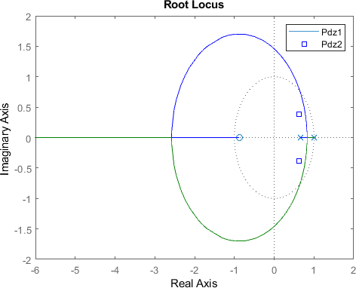

Por tanto, habrá que proponer un regulador de tipo PD, cuya estructura general tiene un polo en el origen y un cero ajustable:

𝑅(𝑧) = 𝐾𝑅
(𝑧 − 𝑎)

𝑧

Por tanto, el nuevo esquema de polos y ceros es el siguiente:

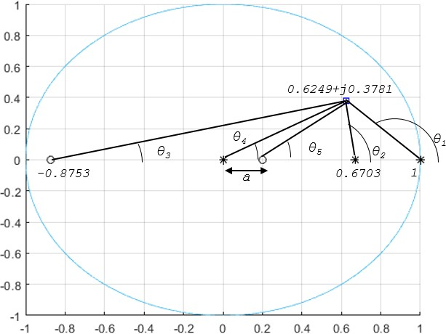

Los ángulos aportados al criterio del argumento por el polo en el origen y el cero ajustable son los siguientes:

𝜃4
= tan⁻¹ 0.3781 = 31.1763°
0.6249

𝜃5
= tan−1 0.3781
0.6249 − 𝑎

Aplicando de nuevo el criterio del argumento, ajustamos la posición del cero (a) para que se cumpla el criterio:

134.7718° + 96.8470° + 31.1763° − (14.1667° + tan⁻¹ 0.3781
0.6249 − 𝑎

) = 180°

Despejando a, se tiene a=0.4769

Una vez obtenido la posición de a, se calcula la ganancia del regulador mediante la aplicación del criterio del módulo a los vectores que se forman entre los polos dominantes y los polos/ceros en lazo abierto de R(z)·G(z):
∏ 𝐷𝑖𝑠𝑡𝑎𝑛𝑐𝑖𝑎𝑠 𝑃𝑜𝑙𝑜𝑠 𝑎 𝑃𝑜𝑙𝑜𝑠 𝐷𝑜𝑚𝑖𝑛𝑎𝑛𝑡𝑒𝑠
𝐾𝐺 · 𝐾𝑅 = ∏ 𝐷𝑖𝑠𝑡𝑎𝑛𝑐𝑖𝑎𝑠 𝐶𝑒𝑟𝑜𝑠 𝑎 𝑃𝑜𝑙𝑜𝑠 𝐷𝑜𝑚𝑖𝑛𝑎𝑛𝑡𝑒𝑠

Por tanto:

𝐾 = 𝑑1 · 𝑑2 · 𝑑4 · 1

^{𝑅} 𝑑3 · 𝑑5 𝐾𝐺

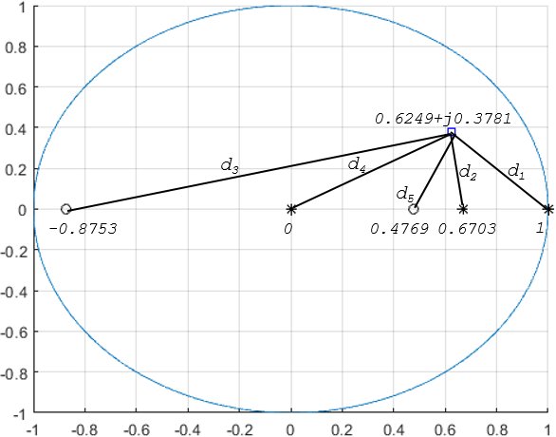

Calculando las distancias:

𝑑1 = √(1 − 0.6249)² + (0.3781)² = 0.5326

𝑑2 = √(0.6703 − 0.6249)² + (0.3781)² = 0.3808

𝑑3 = √(0.6249 − 0.4769)² + (0.3781)² = 0.4060

𝑑4 = √(0.6249)² + (0.3781)² = 0.7304

𝑑5 = √(0.8753 + 0.6249)² + (0.3781)² = 1.5471
Por tanto:

0.5326 · 0.3808 · 0.7304 1

Luego
𝐾𝑅 =
· = 13.4150
0.4060 · 1.5471 0.01758

𝑹(𝒛) = 𝟏𝟑. 𝟒𝟏𝟓
(𝒛 − 𝟎. 𝟒𝟕𝟔𝟗)

𝒛

Se puede apreciar como el lugar de las rices del conjunto R(z)G(z) sí que pasa por los polos dominantes:

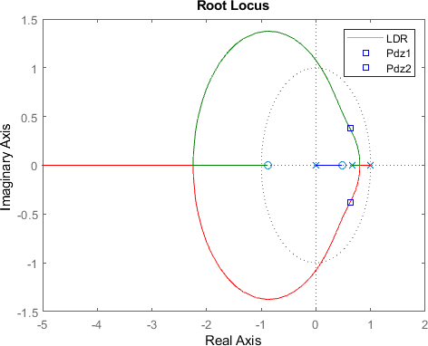
La respuesta frente a escalón del sistema con el regulador propuesto es la siguiente:
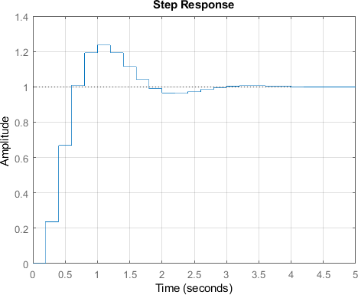

Problema 3.
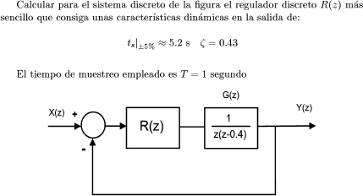

Problema 4.
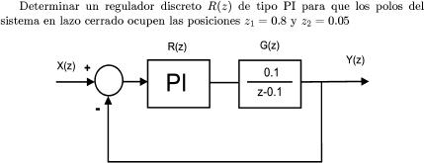

Solución
En este caso nos proporcionan directamente los polos dominantes - polos en lazo cerrado- y la planta ya discretizada, por lo que podemos directamente aplicar el criterio del módulo al sistema en lazo abierto para cada uno de los polos dominantes pedidos, teniendo en cuenta que la estructura de un regulador PI discreto es de la forma
(𝑧 − 𝑎)
𝑅(𝑧) = 𝐾𝑅 (𝑧 − 1)
R(z) tiene por tanto un polo en z=1, que proporciona el efecto integrador, y un cero ajustable (a) para compensar el exceso de ángulo incluido por la acción integral. Para no modificar en exceso la respuesta transitoria del sistema en lazo cerrado, el cero se coloca lo más próximo al polo en z=1, sin llegar a cancelarlo, ya que de lo contrario se anular el efecto de

integración del error en estado estacionario -principal función de un regulador PI- De hecho, se debe llegar a una solución de compromiso entre la modificación del régimen transitorio y el número de muestras de estabilización:
- A mayor cercanía del cero al polo:
  - Menor modificación del régimen transitorio

  - Mayor periodo de estabilización y de anulación del error en régimen permanente
Una solución de compromiso es situar el cero del regulador PI a una distancia aproximada de 1/6 de la distancia entre los polos dominantes en lazo cerrado -el punto de trabajo del sistema- y el círculo unitario medido en el eje Real desde z=1
No obstante, si bien este es el criterio general, en este problema se va a enfrentar una situación diferente, ya que a priori las limitaciones son otras debido a la configuración de la planta.
Es trivial dibujar el lugar de las raíces de G(z), ya que al tener un único polo, corresponde a una recta desde el polo a -∞:

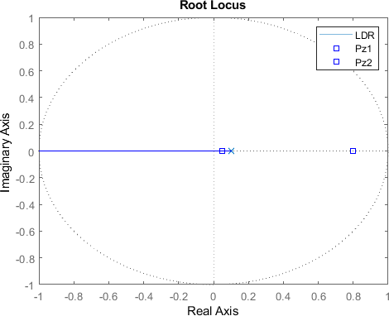

Por tanto, uno de los polos dominantes no es solución de la ecuación característica suponiendo un regulador proporcional. Dado que nos piden un regulador tipo PI, se puede plantear el criterio del argumento con mayor libertad que la restricción de colocar el cero a una distancia cercana al polo integrador, ya que en este caso necesitamos modificar sustancialmente el LDR para que pase por el polo dominante:
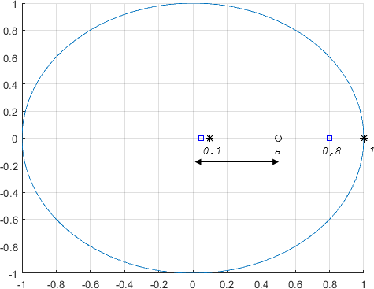

Al estar todos los polos sobre el eje Re, la aplicación del criterio del argumento en este caso es trivial:

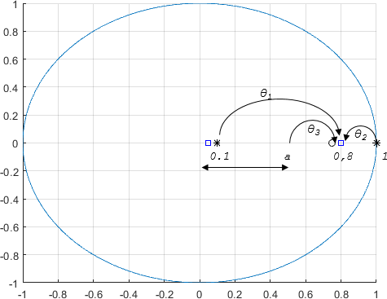

∑ Á𝑛𝑔𝑢𝑙𝑜𝑠 𝑒𝑛𝑡𝑟𝑒 𝑝𝑜𝑙𝑜𝑠 𝑑𝑜𝑚𝑖𝑛𝑎𝑛𝑡𝑒𝑠 𝑦 𝑝𝑜𝑙𝑜𝑠 𝑒𝑛 𝐿𝐴
− ∑ Á𝑛𝑔𝑢𝑙𝑜𝑠 𝑒𝑛𝑡𝑟𝑒 𝑝𝑜𝑙𝑜𝑠 𝑑𝑜𝑚𝑖𝑛𝑎𝑛𝑡𝑒𝑠 𝑦 𝑐𝑒𝑟𝑜𝑠 𝑒𝑛 𝐿𝐴 (𝜃1 + 𝜃2) − (𝜃3) = (0° − 180°) − 0° = −180°
Recuerda que el resultado del criterio del argumento debe ser
±180º, y que se aplica sobre uno de los dos polos dominantes. Por tanto los polos dominantes pertenecen al lugar de las raíces. Esto se puede ver en el LDR del sistema propuesto, tomando una a arbitraria entre el polo en 0.1 y el polo dominante. Esto debe ser así para que el lugar de las raíces contenga el polo dominante
-recuerda los tramos del lugar de las raíces sobre el eje Re dejan a su izquierda un número impar de polos+ceros en lazo abierto-:

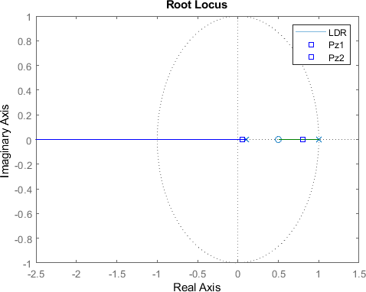

Por tanto, sólo queda calcular la posición del cero del regulador y la ganancia del regulador. La ganancia debe ser tal que la solución del polonio característico del sistema en lazo cerrado tenga como solución z1=0.05 y z2=0.8
Por tanto, aplicando el criterio del módulo para ambos polos e igualando se tiene:

𝐾𝑅1 =
(0.1 − 0.05)(1 − 0.05)

𝑎 − 0.05
(0.8 − 0.1)(1 − 0.8)

𝐾𝑅2 =

0.8 − 𝑎

𝐾𝑅1 = 𝐾𝑅2 → 𝑎 = 0.24
Una vez localizado el cero, la ganancia del regulador queda:

(0.8 − 0.1)(1 − 0.8) 1

𝐾𝑅 =
· = 2.5
0.8 − 0.24 0.1

Luego

𝑹(𝒛) = 𝟐. 𝟓
(𝒛 − 𝟎. 𝟐𝟒)

𝒛 − 𝟏

Se puede apreciar como el lugar de las rices del conjunto R(z)G(z) sí que pasa por los polos dominantes:

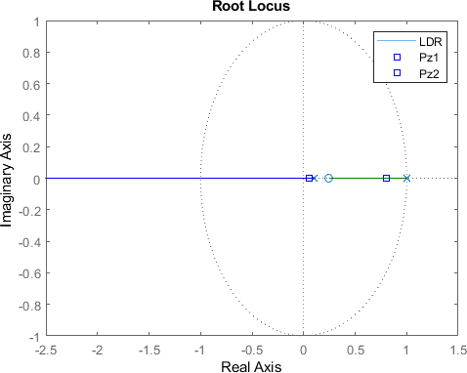

La respuesta frente a escalón del sistema con el regulador propuesto es la siguiente:

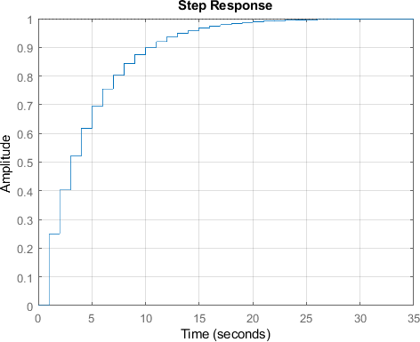

Problema 5.
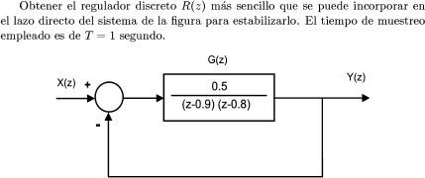

Problema 6. Calcular un regulador PI para que los polos en lazo cerrado del sistema de la figura se sitúen en las posiciones z1=0.8 y z2=0.05

𝑅(𝑧)
0.1
𝑧 − 0.1

Solución.

El regulador pedido (PI) tiene la estructura 𝑅(𝑧) = 𝐾 (𝑧−𝑎)
𝑧−1

Dado que me piden unas posiciones específicas, esto es, unos valores z solución de la ecuación característica del sistema en lazo cerrado. Por tanto, opero con P(z)=1+R(z)G(z)

𝑃(𝑧) = 1 + 𝐾
(𝑧 − 𝑎)

𝑧 − 1
0.1
·
𝑧 − 0.1

= 0 => 𝑃(𝑧) = (𝑧 − 1)(𝑧 − 0.1) + 𝐾(𝑧 − 𝑎) · 0.1 = 0

Este polinomio característico debe contener los polos en lazo cerrado pedidos, por tanto debe tener la forma 𝑃(𝑧) = (𝑧 − 0.8)(𝑧 − 0.05) = 𝑧² − 0.85𝑧 + 0.04 = 0
Igualando coeficientes en ambas ecuaciones se tiene que a=0.24, con lo que 𝑅(𝑧) = 𝐾 (𝑧−0.24)
𝑧−1

©2022 Autor Antonio J. del Ama Espinosa Algunos derechos reservados
Este documento se distribuye bajo la licencia
“Atribución-CompartirIgual 4.0 Internacional” de Creative Commons,
disponible en
https://creativecommons.org/licenses/by-sa/4.0/deed.es

Práctica 1 Secuencias discretas

El objetivo de la práctica es comprender el proceso de adquisición y las transformaciones que sufre una señal continua al ser usada en un sistema discreto.
Para el desarrollo de la práctica se utilizará un ordenador con el programa de cálculo numérico Matlab que incluya el paquete de simulación Simulink.
La práctica se realizará durante el horario destinado al efecto, debiendo entregar una memoria respondiendo a las cuestiones contenidas en el presente guion de prácticas en formato electrónico (.pdf) debidamente cumplimentado en la fecha habilitada al efecto en el Aula Virtual de la asignatura.
El guión deberá estar compuesto por una portada con la identificación de los integrantes del grupo, la fecha y el título de la práctica, un índice y un índice de figuras.

Estudio de la discretización y cuantificación
Por sistemas muestreados entenderemos aquellos sistemas físicos continuos cuyo control se realiza mediante un ordenador. En estos sistemas la lectura de señales de entrada al ordenador se realiza en instantes concretos de tiempo, al igual que la generación de señales que actúen sobre el sistema físico a partir de los valores manejados por el ordenador. El tiempo que transcurre entre dos instantes sucesivos de actualización del estado del sistema se denomina periodo del sistema. El uso de un ordenador para implantar el control de un sistema continuo implica la adecuación de las señales que provienen del sistema continuo para su uso por el ordenador y viceversa.
La adecuación de una señal continua implica los siguientes pasos:

  - Muestreo de la señal continua en el instante en el que se necesita conocer su valor para evitar variaciones de la misma durante el proceso de conversión afecten al resultado.
  - Retención del valor muestreado para que no se degrade durante el tiempo que requiere el proceso de conversión.
  - Conversión propiamente dicha del valor retenido de la señal continua a su representación digital en un número finito de bits. Esta conversión de un valor que puede ser cualquiera dentro del rango de variación a una representación

digital con un número finito de bits, y por tanto de valores, limita la precisión de los resultados obtenidos.
El paso de los valores digitales manejados por el ordenador a señales físicas que actúen sobre el sistema continuo requiere, por su parte, los siguientes pasos:
  - Conversión del dato digital a la magnitud física, normalmente eléctrica, que actúe sobre el sistema continuo.
  - Retención de la magnitud generada hasta el siguiente instante en el que se realice la conversión.
Usualmente se mantendrá constante el valor generado, aunque en determinadas circunstancias puede ser conveniente que en lugar de permanecer el valor constante se modifique según una cierta ley, normalmente una recta de pendiente conocida.
La Figura 1 representa el esquema clásico de un sistema de control muestreado.
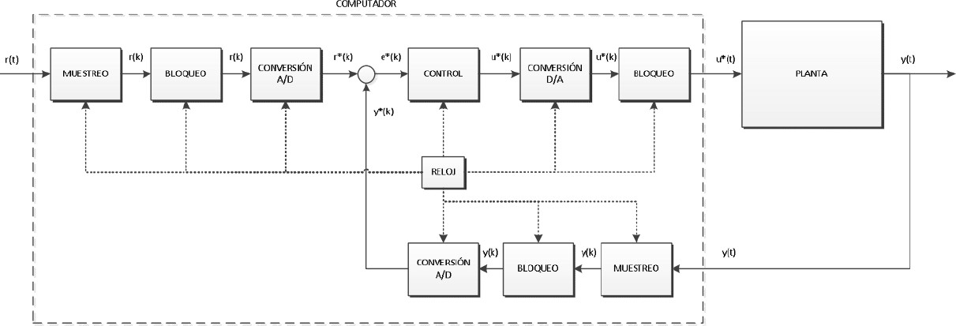

Figura 1 Esquema completo de un sistema de control discreto muestreado.

Muestreo de señales mediante Simulink y Matlab
El proceso de muestreo y retención de una señal se modela en Simulink habitualmente mediante el bloque ZOH (Zero Order Holder, bloqueo de primer orden) y el paso de un conjunto infinito de valores a uno finito mediante el bloque Quantizer. De esta forma, el proceso completo de paso de una señal continua a una discreta cuantificada queda como aparece en la Figura 2

seno
muestreo
cuantificado

To Workspace
To Workspace4
To Workspace1

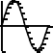

Sine Wave
Zero-Order Hold
Quantizer

Clock

Zero-Order Hold1

To Workspace2
k
t
To Workspace3

Scope

Figura 2 Modelo en Simulink de conversión A/D de una señal analógica.

A continuación, se muestra un código de ejemplo que permite llamar desde Matlab a la ejecución del modelo realizado en Simulink y representar en figuras los resultados generados en el modelo:
%Simulacion del proceso de discretizacion para el modelo01
%Parametros de simulacion t_sim = 20;
h = 0.0001;

%Parametros de la señal de entrada f0 = 3.1416; % Frecuencia del seno A0 = 1; % Amplitud del seno
T = 1; %Periodo de muestreo
Q = 0.5; %Intervalo de cuantificacion

%Simulacion sim modelo1;

%Representacion grafica
figure(1); hold on; axis([0.0 t_sim -(A0+1) A0+1]);grid on; title('Señal muestreada y cuantificada'); xlabel('t(s)');

plot(k,muestreo,'xr'); ylabel('señal muestreada'); legend('Muestreada')
pause; plot(k,cuantificado,'bo');
ylabel('señal cuantificada y muestreada'); legend('Muestreada','Cuantificada')
pause; plot(t,seno,'k');
ylabel('señal original, muestreada y cuantificada'); legend('Muestreada','Cuantificada','Original')

Análisis del proceso de discretización

Para estudiar la influencia de los parámetros de discretización (periodo de muestreo y número de valores posibles para la señal) ejecute el programa mostrado en el epígrafe anterior, junto con el modelo en Simulink de la Figura 2, y analice los resultados obtenidos. Conteste razonadamente proporcionando ejemplos adecuados las siguientes cuestiones:

Ejercicio 1

    - ¿Cree que es posible tener un conocimiento preciso de la señal continua a partir de las muestras cuantificadas (círculos azules)? Proporcione al menos 3 gráficas de señales para ilustrar su respuesta.
    - ¿Cómo influye la cuantificación en la precisión de los valores obtenidos? Ilustre la respuesta con al menos 3 ejemplos de señales en los que base su razonamiento.
    - ¿Cómo influye el periodo de muestreo? Proporcione al menos 3 gráficas de señales para ilustrar su respuesta.
    - Calcule mediante el teorema de muestreo de Nyquist-Shannon el periodo máximo admisible que permita tener una serie de valores muestreados y cuantificados que aproxime con calidad suficiente la señal de partida. Ilustre su ejemplo con al menos una gráfica.
    - ¿Pueden existir varias señales continuas que generen la misma secuencia discreta si se muestrean a la misma frecuencia? (Aliasing) Proporcione un ejemplo de una familia de estas señales y represéntelas junto a las muestras obtenidas.

Análisis de sistemas discretos: convolución y discretización
El comportamiento de un sistema discreto está determinado por la transformación que sufre una secuencia de valores dados a un sistema discreto, para generar otra secuencia de salida. Existen varias alternativas para definir obtener la secuencia de salida de un sistema discreto:

Mediante la secuencia de ponderación
La respuesta 𝑦(𝑘) de un sistema discreto a cualquier entrada 𝑢(𝑘) puede obtenerse numéricamente a partir de la secuencia de ponderación ℎ(𝑘) del sistema mediante la convolución discreta de ambas señales:
∞ ∞
𝑦(𝑘) = ∑ ℎ(𝑛) · 𝑢(𝑘 − 𝑛) = ∑ 𝑢(𝑛) · ℎ(𝑘 − 𝑛)
𝑛=−∞ 𝑛=−∞

Recuerde que la secuencia de ponderación del sistema ((𝑘) es la respuesta del sistema a la entrada secuencia impulso unitario 𝛿(𝑘).

Mediante la resolución de la ecuación en diferencias.
La ecuación en diferencias permite expresar la secuencia de salida mediante una suma ponderada de las muestras de las secuencias de entrada y salida:
𝑁 𝑀
𝑦(𝑘) − ∑ 𝑎_{𝑛}𝑦(𝑘 − 𝑛) = ∑ 𝑏_{𝑛}𝑥(𝑘 − 𝑛)
𝑛=1 𝑛=0

Donde 𝑦(𝑘) es la secuencia de salida, 𝑥(𝑘) es la secuencia de entrada, 𝑎_{𝑛} y 𝑏_{𝑛} son los pesos de las muestras de la secuencia de salida y entrada respectivamente.

Mediante el cálculo de la función de transferencia discreta.
La función transferencia es la representación matemática de la secuencia de salida respecto de la entrada. Existen diversas maneras de obtener la función de transferencia discreta. Ésta se puede obtener, igual que en el caso continuo de distintas formas:
    - Obteniendo la función de transferencia equivalente discreta si se dispone de la expresión de la función de transferencia continua.
    - Mediante el cálculo de la transformada Z a partir de la expresión de la ecuación en diferencias.
A continuación se repasarán algunas de las herramientas anteriores disponibles en Matlab y Simulink para obtener bien la secuencia de salida de un sistema discreto, o bien la expresión de la ficción de transferencia discreta que también permita obtener la secuencia de salida discreta.

Ejercicio 2. Secuencia de ponderación y convolución discreta

Sea un sistema discreto definido por la siguiente función de transferencia con periodo de muestreo T = 0.1s:
0.043𝑧 + 0.04
𝐺(𝑧) = 𝑧² − 1.8𝑧 + 0.9
- Obtener la secuencia de ponderación de G(z) mediante el uso del comando lsim
- Obtener la respuesta al impulso unitario mediante la instrucción impulse y compare los resultados.
- Obtener mediante convolución discreta, la secuencia de salida de G(z) cuando se somete a una entrada escalón unitario de 2 unidades.
- Compare el resultado obtenido frente a la instrucción conv.
- Compare los resultados obtenidos en los puntos 3 y 4 frente al resultado de la instrucción step.
Deberá hacer uso de las instrucciones tf, impulse, lsim, conv, impulse y step

Ilustre el proceso mediante gráficas y comentarios en el código realizado. Asimismo, proporcione interpretación a los resultados obtenidos.

Ejercicio 3. Aproximación mediante filtro discreto

Diseñe en Simulink un filtro distreto (discrete filter) que presente una secuencia de ponderación igual o similar a la dada por la función de transferencia discreta definida en el apartado anterior. Calcule la secuencia de salida correspondiente a la secuencia de entrada del apartado anterior. Proporcione una gráfica con las secuencias de ponderación, entrada y salida, así como el código en Simulink desarrollado.

Ejercicio 4. Ecuación en diferencias

Repetir el apartado anterior haciendo uso de la ecuación en diferencias correspondiente a la función de transferencia discreta dada en el apartado anterior. Proporcione la

ecuación en diferencias obtenida, una gráfica con las secuencias de entrada y salida, así como el código desarrollado.

Discretización de sistemas mediante Matlab.
Existen varias alternativas para la discretización de funciones de transferencia continuas. Matlab proporciona una instrucción para la discretización c2d que, mediante la adecuada selección de sus argumentos de entrada, permite obtener la función de transferencia discreta según el método elegido, para un tiempo de muestreo también seleccionado. Es función del ingeniero seleccionar el método de discretización y el periodo de muestreo que mejor se adapte a sus necesidades. Para ilustrar su utilización, realice el siguiente ejercicio:
Ejercicio 5. Discretización de sistemas

1. Defina una función de transferencia continua de segundo orden con frecuencia
natural 𝜔 = 4 𝑟𝑎𝑑, amortiguamiento relativo 𝜉 = 0.5, y ganancia estática unitaria.
𝑛
𝑠
- Establezca de manera justificada el periodo de muestreo más apropiado para esta función de transferencia.
- Explore en la ayuda de Matlab la función c2d, y obtenga diferentes versiones discretas de la función de transferencia continua generada en el apartado anterior
- Analice comparativamente el efecto de cada alternativa de discretización. Para ello genere en una única gráfica la respuesta a escalón unitario, y obtenga sus
principales parámetros.

©2022 Autor Antonio J. del Ama Espinosa Algunos derechos reservados
Este documento se distribuye bajo la licencia
“Atribución-CompartirIgual 4.0 Internacional” de Creative Commons,
disponible en
https://creativecommons.org/licenses/by-sa/4.0/deed.es

Práctica 2
Análisis de la respuesta temporal de sistemas discretos

Esta práctica pretende reforzar los conceptos y contenidos correspondientes a la caracterización de los sistemas discretos. En particular, las implicaciones en la estabilidad de la respuesta debido al hecho de trabajar con secuencias discretas.
Para la realización de esta práctica se recomienda utilizar Matlab con las extensiones (ToolBox): Control Systems Toolbox.

Introducción
Tal y como se ha visto en las sesiones de teoría, la relación entre la variable ‘s’ sobre la que se definen los sistemas continuos y ‘z’ sobre la que se definen los sistemas discretos está dada por la ecuación de transformación: 𝑧 = 𝑒^{𝑇𝑠}, siendo ‘s’ y ‘z’ variables complejas. Por tanto, y dado que 𝑠 = 𝜎 + 𝑗𝜔., a partir de la ecuación de transformación se obtiene ‘z’ sobre la que definimos los sistemas discretos como 𝑧 = 𝑒^{𝑇𝑠} = 𝑒^{𝑇(𝜎+𝑗𝜔)} = 𝑒^{𝜎𝑇}𝑒^{𝑗𝜔𝑇}, de donde |𝑧| = 𝑒^{𝜎𝑇} y ∠𝑧 = 𝜔𝑇
Esta ecuación de transformación permite analizar la respuesta de sistemas discretos utilizando los criterios de los sistemas en tiempo continuo.

Análisis paramétrico de la estabilidad de los sistemas discretos.
A partir de las expresiones deducidas en el apartado anterior, comprobamos que la estabilidad de un sistema discreto está determinada por el módulo de sus polos y este a su vez depende de dos parámetros: el valor de la parte real de los polos del sistema continuo equivalente (𝜎) y del periodo de muestreo seleccionado (𝑇). Por otra parte, la frecuencia del sistema continuo (𝜔) indica el ángulo del vector del plano Z que une el origen con el polo ‘z’ del sistema discreto.
A fin de realizar un estudio de la influencia de estos tres parámetros realizaremos los siguientes ejercicios.

Ejercicio 1. Estudio de la influencia del periodo de muestreo

- Analizar el efecto sobre la situación de los polos equivalentes discretos de un sistema continuo cuyos polos se sitúan en 𝑠 = −1 ± 𝑗5 . Analizar la situación de los polos equivalentes discretos cuando el periodo de muestreo varía entre 0 y 10 segundos.
- Repetir el apartado anterior para un sistema continuo con polos en 𝑠 = 0 ±
𝑗5.
- Repetir el apartado anterior para un sistema continuo con polos en 𝑠 = 1 ±
𝑗5.
- Analizar comparativamente los resultados obtenidos en los 3 apartados anteriores.

Ejercicio 2. Estudio de la influencia de la atenuación (𝝈)

- Analizar el efecto sobre la situación de los polos equivalentes discretos de un sistema continuo cuyos polos tienen una frecuencia amortiguada de 𝜔_{𝑑} = 15 rad/s y su atenuación varía en el intervalo 𝜎 = [−10 10] rad/s Utilizar un periodo de muestreo fijo 𝑇 = 0.1 seg.
- Repetir el apartado anterior cuando los polos tienen una frecuencia amortiguada de 𝜔_{𝑑} = 0 rad/s
- Repetir el apartado anterior cuando los polos tienen una frecuencia amortiguada de 𝜔_{𝑑} = 31.416 rad/s
- Analizar comparativamente los resultados obtenidos en los 3 apartados anteriores.

Ejercicio 3. Estudio de la influencia de la frecuencia amortiguada (𝝎_{𝒅})
1. Analizar el efecto sobre la situación de los polos equivalentes discretos de un sistema continuo cuyos polos tienen una atenuación de 𝜎 = −5 rad/s y su
frecuencia amortiguada varía en el intervalo 𝜔 = [0 𝜋] rad/s Utilizar un
𝑑
𝑇
periodo de muestreo fijo 𝑇 = 0.1 seg.
- Repetir el apartado anterior cuando los polos tienen una atenuación de 𝜎 = 0 rad/s
- Repetir el apartado anterior cuando los polos tienen una atenuación de 𝜎 = 5 rad/s
- Analizar comparativamente los resultados obtenidos en los 3 apartados
anteriores.

Estudio de la respuesta de sistemas discretos.
Tras del estudio del proceso de discretización de los polos, debido a la ecuación de transformación entre los planos S y Z, aplicaremos los resultados obtenidos al estudio de los sistemas discretos de primer y segundo orden. Para ello estudiaremos la forma de sus respuestas ante impulso en función de los valores de los polos del sistema.
Ejercicio 4. Estudio de la respuesta de sistemas de primer orden

Representar y analizar la respuesta ante un impulso unitario del siguiente sistema discreto de primer orden en función del parámetro a (posición del polo), cuando éste varía en el intervalo [−1 1]
1
𝐺(𝑧) =
1 − 𝑎𝑧⁻¹

Ejercicio 5. Estudio de la respuesta de sistemas de segundo orden

Para la siguiente función de transferencia de segundo orden:
𝑌(𝑧)
1
𝑋(𝑧) 1 + 𝑎₁𝑧⁻¹ + 𝑎₂𝑧⁻²
Encontrar una pareja de valores 𝑎₁ y 𝑎₂ de forma que la respuesta ante impulso del sistema sea:
=
- Sobreamortiguada.
- Oscilatoria decreciente.
- Subamortiguada.

Análisis de los sistemas discretos de control mediante el Lugar de las Raíces
Tal y como se ha estudiado en las clases de teoría, la técnica del Lugar de las Raíces (LDR) extensivamente utilizada en sistemas continuos de control para la caracterización y análisis de la respuesta transitoria y estacionaria, puede utilizarse de manera similar en los sistemas discretos de control. Para ello se hace uso de la ecuación de transformación anteriormente analizada, transformando los lugares de interés del plano S (origen, límite de estabilidad, trayectorias sobre los ejes, lugares de amortiguamiento constante y de frecuencia angular constante).
En este apartado se va a utilizar la técnica del LDR de sistemas discretos de control para la caracterización de sistemas discretos de control a través de varios ejercicios prácticos.

1
𝑠(𝑠 + 1)
Ejercicio 6. Efecto del periodo de muestreo sobre el LDR y la estabilidad absoluta
Sea el sistema de control de la figura.
x(t)+
-
ZOH
y(t)
Para un tiempo de muestreo T=1seg. Y una entrada x(t) escalón unitario, realizar lo siguiente:
- Obtener el LDR.
- Calcular el límite de estabilidad: valor de la ganancia K y de los polos en lazo cerrado. Utilizar un método recursivo para obtener K con una precisión del 1%.
Repetir los apartados anteriores para un tiempo de muestreo de T=0.1s y 10 s. Compare los resultados con los obtenidos en los apartados anteriores.

©2022 Autor Antonio J. del Ama Espinosa Algunos derechos reservados
Este documento se distribuye bajo la licencia
“Atribución-CompartirIgual 4.0 Internacional” de Creative Commons,
disponible en
https://creativecommons.org/licenses/by-sa/4.0/deed.es

Práctica 3
Diseño de reguladores discretos

Mediante esta práctica se pretende estudiar la respuesta de sistemas realimentados utilizando reguladores discretos, así como analizar y comparar la respuesta de un sistema de orden superior con la respuesta del sistema reducido equivalente
Para la realización de esta práctica se recomienda utilizar Matlab con las extensiones (ToolBox): Control Systems Toolbox.

Introducción
Se ha estudiado en clase que existen dos aproximaciones para realizar reguladores discretos, a saber: 1) discretizar reguladores diseñados en tiempo continuo -dominio de Laplace- y 2) diseñar reguladores directamente en el dominio de la transformada Z, utilizando las técnicas de diseño sobre el lugar de las raíces en el plano Z o los métodos de respuesta en frecuencia mediante la transformación bilineal y el uso de la frecuencia ficticia jv.

Diseño de sistemas de control discretos en el lugar de las raíces
Este método de diseño está basado en el uso de algún regulador de estructura conocida (P, PD, PI, PID) para posicionar los polos dominantes del sistema en una región del plano Z donde se cumplan las especificaciones de diseño.
La técnica del lugar de las raíces para analizar el comportamiento dinámico de sistemas discretos es igual a la utilizada con sistemas continuos y, por lo tanto, las reglas de construcción son las mismas. Todos los puntos del lugar de las raíces deben cumplir los siguientes dos criterios:
Criterio del módulo: |𝐺(𝑧)| = 1

Criterio del argumento: ∠𝐺(𝑧) = ±(2𝑞 + 1) · 𝜋, 𝑞 = 1,2,3 …

El comando “rlocus” de Matlab permite representar el lugar de las raíces de sistemas discretos. A continuación, se detallan las funciones de transferencia de los reguladores discretos más comunes, utilizando la aproximación del operador derivad:
- Regulador proporcional (P): 𝑅(𝑧) = 𝐾

- Regulador proporcional – integral (PI):
𝑅(𝑧)
𝑧−𝑏
= 𝐾 ( )

- Regulador proporcional – derivativo (PD): ( )
𝑧−1
𝑧−𝑎)

𝑅 𝑧
= 𝐾 (
𝑧

- Regulador proporcional – integral – derivativo (PID):
𝑅(𝑧)
𝑧2+𝑐1·𝑧+𝑐2
= 𝐾 ( )

𝑧−1

Ejercicio práctico. Diseño de un regulador mediante el L.D.R.
Sea un sistema discreto cuya función de transferencia es:

1.5(𝑧 − 0.51)
𝐺(𝑧) = (𝑧 − 0.9)²(𝑧 − 0.5)(𝑧 − 0.05)
- Para un periodo de muestreo de 0,1 segundos, representar la respuesta del sistema ante un escalón unitario y compararla con la respuesta del sistema reducido equivalente, si es posible reducir el sistema original.
- La respuesta del sistema anterior se desea regular con el siguiente esquema de control, donde R(z) es el regulador:
X(z)
𝑅(𝑧)
𝐺(𝑧)
Y(z)
  - Representar el lugar de las raíces suponiendo que el regulador utilizado es del tipo proporcional.
  - Analizar la estabilidad del sistema a partir del lugar de las raíces obtenido y representar la respuesta del sistema, ante entrada en escalón unitario, para valores de la ganancia del regulador que hagan que el sistema se comporte de manera estable, inestable y marginalmente estable, si ello es posible.
  - ¿Cómo varía el error en régimen permanente en función de la ganancia del regulador?

- Diseñar el regulador discreto más sencillo para que la respuesta del sistema, ante entrada en escalón unitario, cumpla las siguientes especificaciones: intervalo de pico igual a 15; intervalo de establecimiento igual a 39; error en régimen permanente igual a cero. Representar la respuesta obtenida.

©2022 Autor Antonio J. del Ama Espinosa Algunos derechos reservados
Este documento se distribuye bajo la licencia
“Atribución-CompartirIgual 4.0 Internacional” de Creative Commons,
disponible en
https://creativecommons.org/licenses/by-sa/4.0/deed.es

